eTL Videreudviklingsaftale
169 – Omlægning Aflysning Personbogsdokument

Mellem
- Domstolsstyrelsen Store Kongensgade 1-3, 1264 København K (herefter benævnt ”Kunden”

- DXC Technology Retortvej 8, 2500 Valby, Denmark (registered number 15231599) (herefter benævnt ”Leverandøren”)

Beskrivelse af ændringen
Identifikationsnummer: | 169
Resume af ændringen | Omlægning Aflysning Tinglysning Formueforhold, der samtidig omdøbes til Aflysning Persondokument.
Områder der påvirkes | Tinglysning.dk: X | Sagsportal: X | S2S: | Andet:

Kundens krav og beskrivelse af de forretningsmæssige ændringer
Der ønskes en modernisering af Aflysning Tinglysning Formueforhold.
Dokumenttypen omdøbes til Aflysning Persondokument.
Leverandørens løsningsbeskrivelse
Tinglysning.dk:
Da dokumenttypen omdøbes til lignende navn som 102 har, skal 102 implementeres samtidigt, da den også får nyt navn

Generelle ændringer og omlagte trin Anmelderinformation VUA102, Find Objekt VUA103, Vælg dokumenttype VUA106, Beregnet Tinglysningsafgift VUA131, Underskriftsmetode/Andre roller VUA114 vil ikke være særskilt nævnt i dette VUA, da ændringerne og trinnene allerede er omlagte. Er der undtagelser for den enkelte dokumenttype i forhold til allerede implementerede ændringer og trin, vil dette være særskilt beskrevet i dette VUA.

Der må kun være valgt et dokument for at denne dokumenttype er til valg i Vælg dokumenttype.
Herefter vises næste byggeklods, som omdøbes til Aflysning Persondokument.

Byggeklods ”Aflysning Persondokument”:
(anmodtinglysningsret.xhtml – Angular komponent ”AnmAnmodTinglysningsretComponent” – lavet i Forevis dokumentation)

Siden vil kun bestå af begrundelsesfeltet og alt andet fjernes derfor.

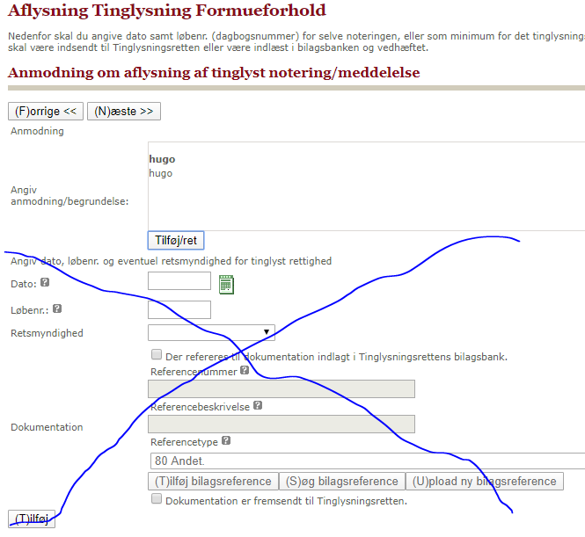

Overskrift: ”Begrundelse for Aflysning”.
Ledetekst: ” Nedenfor skal du angive en begrundelse for aflysningen. Eventuelle bilag kan vedhæftes på sidste trin i anmeldelsen.
Angiv anmodning skal hedde ”Begrundelse” og er frasefunktionalitet med mulighed for at skrive direkte i feltet.

Der skal ikke kunne tilføjes bilag på dette trin, da muligheden er flyttet til underskriftsmetodebilledet under ”Øvrige oplysninger”.

Herefter
Erklæringer
Underskriftsmetode. Anmelder skal som før, selv tilføje rollen Myndighed under ”Andre roller”.

Efter indsendelse til Underskriftsmappen, skal kvitteringssiden rettes generelt, så påtegnede dokumenter ikke har knappen ”Vælg dokumenttype”. Dette da man ikke kan påtegne de samme objekter igen med ny dokumenttype, da revisionnummer vil skiftes efter den første tinglysning, og man derfor vil påtegne en forkert version af dokumentet.

Gamle kladder slettes.

Presentation:
Ingen rettelser

Model og OIO:
Ingen rettelser.

